  p.166～p.173 |  |  |  |  | Active Study Grade３ 単元別確認テスト |  |  | 実施日 月 日
21 |  | 第7章 |  | 関係代名詞 |  |  | 氏 |  | 得
21 |  | 3. | 関係代名詞の省略、whom・whoseなど |  |  |  | 名 |  | 点 | /30

１ 次の英文は、Active Studyで学習した文章の内容をまとめたメモです。 ※文章は裏面に掲載
メモを完成するために、①～③にあてはまる英単語を書きなさい。ただし、□には1文字ずつ入るものとします。

Lorenz was (① □□□□□□□□□□) in animals and studied them even after he became an adult. One day, he was surprised when a chick followed him (② □□□□□□□) of its parent. This helped him understand animals (③ □□□□) deeply.

１ （5点×３）
interested
instead
more

２ 意味の通る正しい英文になるように、（ ）内の語句を並べかえなさい。

- ( my / the / met / girl / yesterday / is / sister / you ).
- ( whose / Lorenz / a / hobby / animals / was / was / boy / studying ) .
- ( the man / the chick / whom / Lorenz / the / time / was / saw / first / for ).

２ （5点×３）
The girl you met yesterday is my sister.
Lorenz was a boy whose hobby was studying animals.
Lorenz was the man whom the chick saw for the first time.

次の英文の日本語訳を書きなさい。 解説 ▶ テキスト P.169

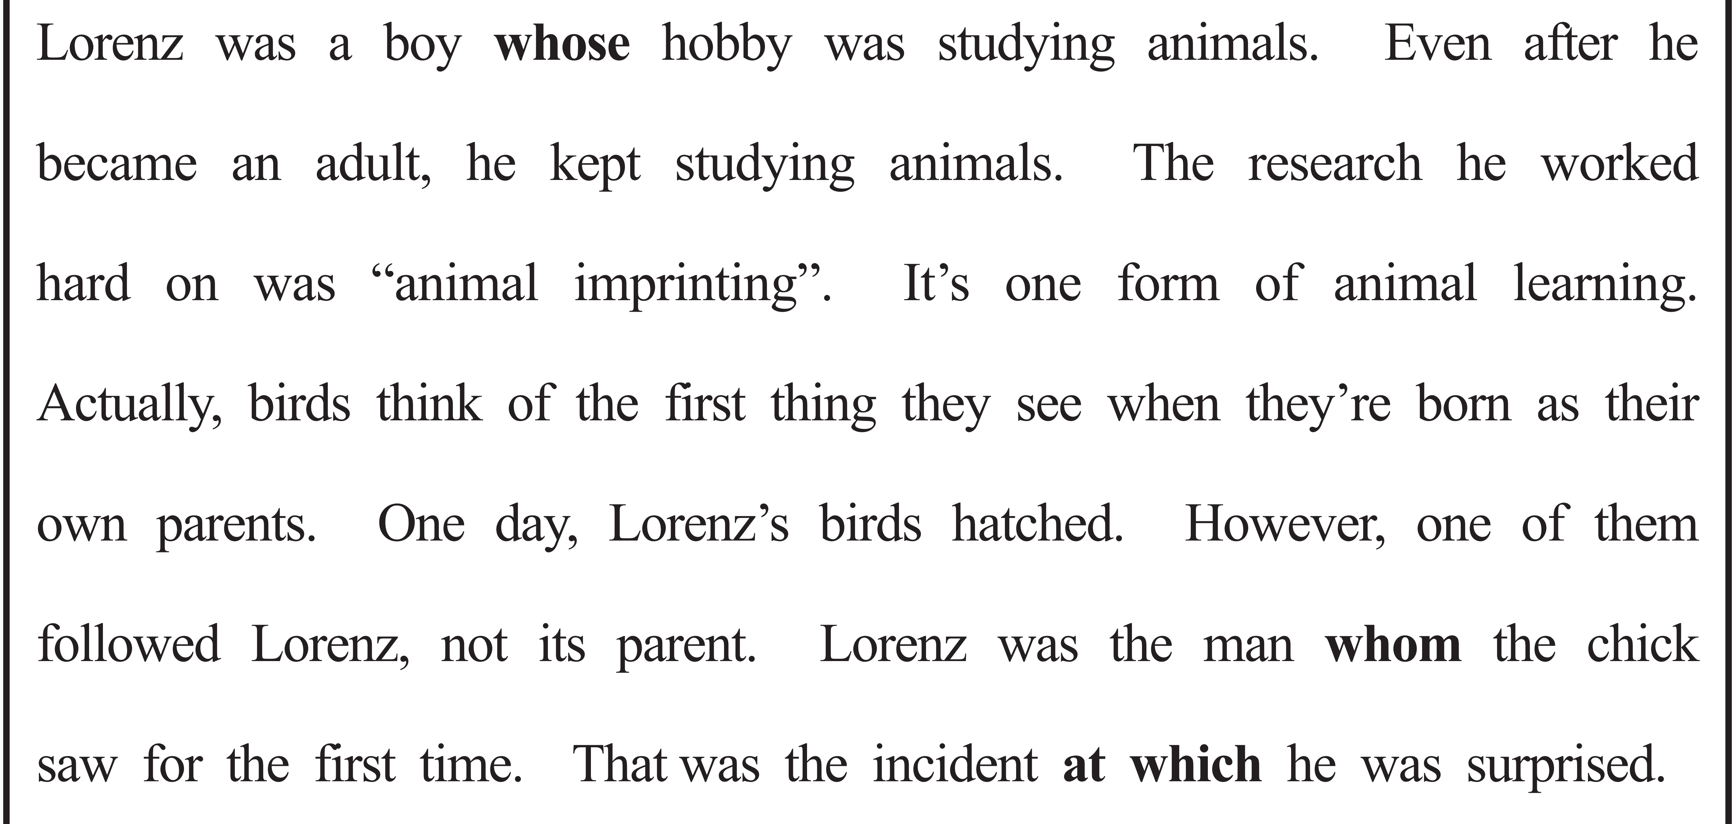

（85語）

